
COLEGIO DR. B. A. HOUSSAY
CUADERNILLO DE BIOLOGÍA
SEGUNDO CUATRIMESTRE

PROFESOR: Francisco Noguera
Año: 3° AÑO DE CICLO BÁSICO

PRIMERA PARTE: SISTEMA NERVIOSO

AÑO 2023
Temas a trabajar en este segundo cuatrimestre:

UNIDAD 2: “Coordinación química y hormonal”

Sistema Nervioso: Tejido nervioso. Impulso nervioso. Sinapsis. División funcional del sistema: S. Nervioso Central y Periférico: Órganos. Funciones. Órganos de los sentidos.

Sistema Neuroendocrino. Hormonas. Diferencias entre glándula endocrina y exocrina. Glándulas endocrinas. Funciones. Hormonas, tipos de hormonas y sus principales funciones.
Efecto de las adicciones sobre el sistema nervioso.

Unidad Nº3: “Sistemas de Locomoción”

El esqueleto: Huesos. Tipos. Caracteres y funciones. Articulaciones: Elementos. Funciones. Tipos.
Músculos: Tipos. Estructura. Función.
Enfermedades y trastornos de los sistemas. Prevención.

UNIDAD 2: Coordinación química y hormonal

SISTEMA NERVIOSO

¿Cómo sabes dónde estás en este momento?
Tu capacidad de percibir tu entorno, de ver, oír y oler lo que te rodea, depende de tu sistema nervioso; también tu habilidad para reconocer dónde estás y recordar si has estado allí antes. De hecho, ¡tu mera capacidad de preguntartedónde estás depende de tu sistema nervioso!
Si lo que percibes indica peligro ("¡oh no, la casa está en llamas!"), tu capacidad para actuar según esa información también depende de tu sistema nervioso. Además de permitirte procesar conscientemente la amenaza, tu sistema nervioso activa respuestas involuntarias, como un aumento en el ritmo cardíaco y de flujo sanguíneo a los músculos con la intención de ayudarte a enfrentar el peligro.
Todos estos procesos dependen de las células interconectadas que forman el sistema nervioso. Como el corazón, los pulmones y el estómago, el sistema nervioso se compone de células especializadas. Estas incluyen células nerviosas (o neuronas) y células gliales (o glía). Las neuronas son las unidades funcionales básicas del sistema nervioso y generan señales eléctricas llamadas potenciales de acción que les permiten transmitir información rápidamente a largas distancias. La glía también es esencial para la función del sistema nervioso, pero su principal función es apoyar a las neuronas.
En este artículo, revisaremos más de cerca las neuronas, la glía y el sistema nervioso. Veremos cómo la estructura de las neuronas ayuda a su función y cómo pueden organizarse en circuitos que procesan información y generan una respuesta.

El sistema nervioso humano
En los seres humanos y otros vertebrados, el sistema nervioso se puede dividir principalmente en dos secciones: el sistema nervioso central y el sistema nervioso periférico.
- El sistema nervioso central (SNC) consiste del encéfalo y la médula espinal. En el SNC es donde ocurre todo el análisis de la información.
- El sistema nervioso periférico (SNP), compuesto por las neuronas y partes de las neuronas que se encuentran fuera del SNC, incluye neuronas sensoriales y neuronas motoras. Las neuronas sensoriales llevan señales hacia el SNC y las neuronas motoras llevan señales enviadas por el SNC.
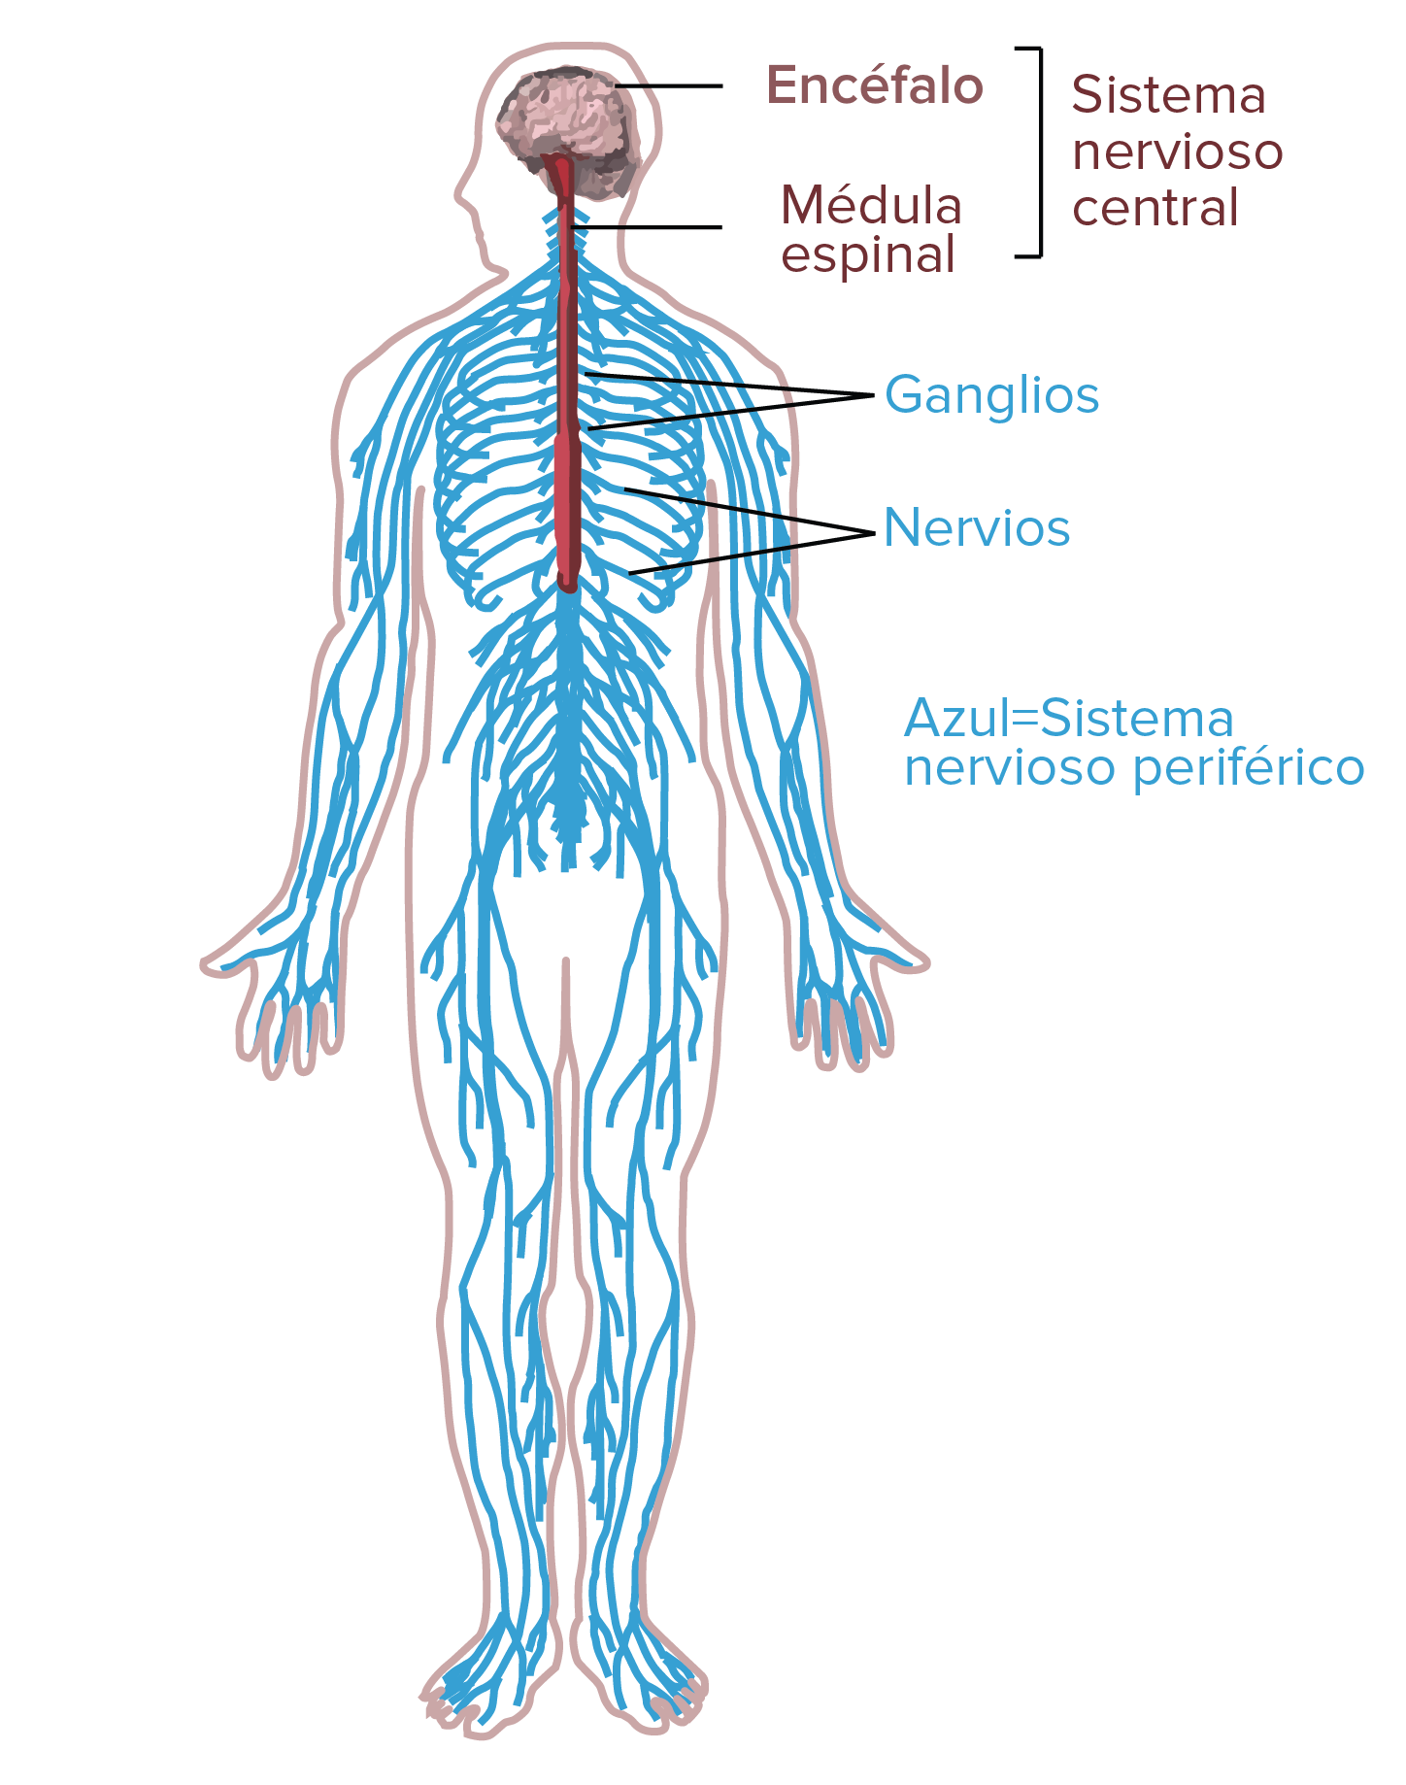
Diagrama del sistema nervioso humano.
Sistema nervioso central: las partes del sistema nervioso en el encéfalo y la médula espinal.
Sistema nervioso periférico: las partes del sistema nervioso fuera del encéfalo y la médula espinal.
En el diagrama también se indican los ganglios, cúmulos de cuerpos celulares en el SNP, y los nervios, conjuntos de axones que viajan por la misma ruta. Los ganglios marcados se encuentran cerca, pero no dentro, de la médula espinal. Los nervios marcados son los nervios espinales.
_Imagen modiicada de "Diagrama del sistema nervioso", por Medium69 (CC BY-SA 4.0)._
Los cuerpos celulares de algunas neuronas del SNP, como las neuronas motoras que controlan los músculos esqueléticos (el tipo de músculo que hay en tu brazo o tu pierna), se encuentran en el SNC. Estas neuronas motoras tienen largas extensiones (axones) que van desde el SNC hacia los músculos con los que se conectan (enervan). Los cuerpos celulares de otras neuronas del SNP, como las neuronas sensoriales que proporcionan información sobre el tacto, la posición, el dolor y la temperatura, se localizan fuera del SNC, donde se agrupan en racimos conocidos como ganglios.
Los axones de neuronas periféricas que recorren una ruta común se agrupan y forman nervios.

Tipos de neuronas
De acuerdo con sus funciones, las neuronas que se encuentran en el sistema nervioso humano se pueden dividir en tres tipos: sensoriales, motoras e interneuronas.

Neuronas sensoriales
Las neuronas sensoriales recaban información sobre lo que está sucediendo dentro y fuera del cuerpo, y la llevan hacia el SNC para que se pueda procesar. Por ejemplo, si recoges un trozo de carbón caliente, las neuronas sensoriales que tienen terminaciones en las yemas de tus dedos transmiten la información al CNS de que el carbón está muy caliente.

Neuronas motoras
Las neuronas motoras obtienen información de otras neuronas y transmiten órdenes a tus músculos, órganos y glándulas. Por ejemplo, si recoges un trozo de carbón caliente, las neuronas motoras que enervan los músculos de tus dedos causarían que tu mano lo soltara.

Interneuronas

Las interneuronas, que solo se encuentran en el SNC, conectan una neurona con otra. Este tipo de neuronas recibe información de otras neuronas (ya sean sensoriales o interneuronas) y transmiten la información a otras neuronas (ya sean motoras o interneuronas).
Por ejemplo, si recoges un trozo de carbón caliente, la señal de las neuronas sensoriales en las yemas de tus dedos viajaría a las interneuronas de tu médula espinal. Algunas de estas interneuronas señalarían a las neuronas motoras que controlan los músculos de tus dedos (para soltar el carbón), mientras que otras transmitirían la señal por la médula espinal hasta las neuronas en el cerebro, donde se percibiría como dolor.
Las interneuronas son el tipo más abundante de neuronas y participan en el procesamiento de información, tanto en circuitos de reflejos simples (como los provocados por objetos calientes), como en circuitos más complejos en el cerebro. Las combinaciones de interneuronas en tu cerebro serían lo que te permite llegar a la conclusión de que no es bueno agarrar cosas que parecen carbón caliente y, ojalá, conservar esa información para futura referencia.

Las funciones básicas de una neurona
Si piensas en los papeles de los tres tipos de neuronas, puedes hacer la generalización que todas las neuronas tienen tres funciones básicas. Estas son:
- Recibir señales (o información).
- Integrar las señales recibidas (para determinar si la información debe o no ser transmitida).
- Comunicar señales a células blanco (músculos, glándulas u otras neuronas).
Estas funciones neuronales se reflejan en la anatomía de la neurona.

Anatomía de una neurona
Las neuronas, como otras células, tienen un cuerpo celular (llamado soma). El núcleo de la neurona se encuentra en el soma. Las neuronas necesitan producir muchas proteínas y la mayoría de la proteínas neuronales se sintetizan en el soma.
Varias extensiones (apéndices o protuberancias) se proyectan desde el cuerpo celular. Estas incluyen muchas extensiones ramificadas cortas, conocidas como dendritas y una extensión separada que suele ser más larga que las dendritas, conocida como axón.

Las dendritas
Las dos primeras funciones neuronales, recibir y procesar la información recibida, generalmente ocurren en las dendritas y el cuerpo celular. Las señales recibidas pueden ser excitatorias, es decir tienden a provocar que la neurona dispare (generar un impulso eléctrico), o inhibitorias, o que tienden a impedir que la neurona dispare.
La mayoría de las neuronas reciben muchas señales en todas sus ramificaciones dendríticas. Una sola neurona puede tener más de un conjunto de dendritas y puede recibir varios miles de señales. El que una neurona dispare un impulso depende de la suma de todas las señales inhibitorias y excitatorias que recibe. Si se logra activar la neurona, el impulso nervioso, o potencial de acción, se conduce por el axón.
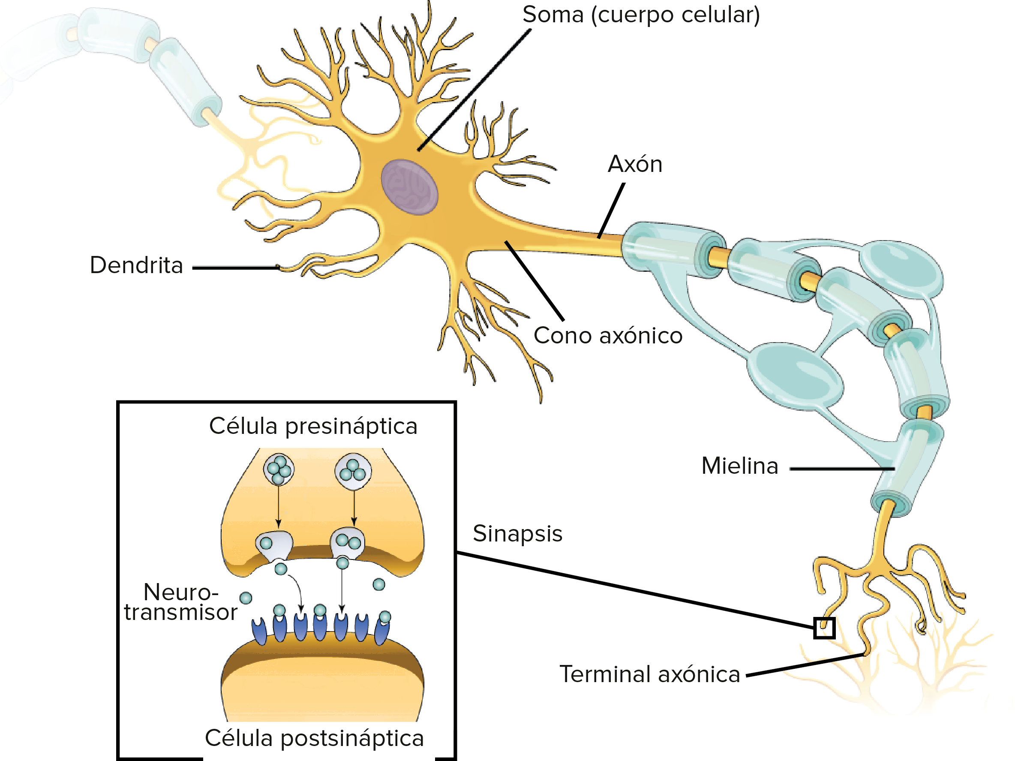
Estructura de una neurona. En un extremo del cuerpo celular (y de hecho, alrededor de casi toda su periferia) se ramifican muchas protuberancias pequeñas llamadas dendritas. Desde el otro extremo del cuerpo celular, en un lugar llamado cono axónico, se extiende el axón, una protuberancia larga, delgada y con forma de tubo. El axón está envuelto en mielina, que enfunda algunas secciones del axón pero deja desnudas algunas otras entre las porciones cubiertas.
En su extremo lejano, el axón se divide en muchas terminales axónicas. Cada una forma una sinapsis con una dendrita o el cuerpo celular de otra neurona. La célula a la que pertenece la terminal axónica (la célula que envía) se llama célula presináptica y la célula a la que pertenece la dendrita o el cuerpo celular (la célula que recibe) se llama célula postsináptica. Entre las dos células existe un espacio a través del cual se comunican. Cuando llega a la terminal axónica, el potencial de acción provoca la liberación de moléculas de neurotransmisor en la célula presináptica. Estas se difunden al otro lado de la sinapsis y se unen a receptores en la membrana de la célula postsináptica.
_Imagen modificada de "Neuronas y células gliales: Figura 2" y "Sinapsis", de OpenStax College, Biología (CC BY 3.0)._

Los axones
Los axones tienen varias diferencias con respecto a las dendritas.
- Las dendritas tienden adelgazarse conforme se alargan y suelen estar cubiertas de pequeños bultos llamados espinas. En contraste, el axón suele conservar el mismo diámetro en la mayor parte de su longitud y no tiene espinas.
- El axón surge del cuerpo de la célula en un área especializada llamada cono axónico.
- Por último, muchos axones están cubiertos con una sustancia aislante especial llamada mielina, que les ayuda a transmitir rápidamente los impulsos nerviosos. La mielina nunca se encuentra en dendritas.
Cerca de su extremo, el axón se divide en muchas ramas y desarrolla estructuras bulbosas conocidas como terminales axónicas (o terminales nerviosas). Estas terminales axónicas forman conexiones con las células blanco.

La sinapsis
Las conexiones neurona a neurona se forman sobre las dendritas y el cuerpo celular de otras neuronas. Estas conexiones, conocidas como sinapsis, son los sitios donde se transmite información de la primera neurona, o neurona presináptica, a la neurona blanco o neurona postsináptica. Las conexiones sinápticas entre neuronas y células del músculo esquelético generalmente se llaman uniones neuromusculares y las conexiones entre neuronas y células del músculo liso o glándulas se conocen como uniones neuroefectoras.
En la mayoría de las sinapsis y uniones, la información se transmite como mensajeros químicos llamados neurotransmisores. Cuando un potencial de acción viaja por el axón y llega a la terminal axónica, provoca que la célula presináptica libere un neurotransmisor. Las moléculas de neurotransmisor cruzan la sinapsis y se unen a receptores de membrana en la célula postsináptica y transmiten así una señal excitatoria o inhibitoria.
De esta forma, el axón y sus terminales desempeñan la tercera función neuronal básica: comunicar información a células blanco. Al igual que una sola neurona puede recibir señales de muchas neuronas presinápticas, también puede hacer conexiones sinápticas con numerosas neuronas postsinápticas mediante diferentes terminales axónicas.

Variaciones sobre el tema neuronal
La mayoría de las neuronas tienen la misma estructura general, pero la estructura de neuronas individuales varía y se adapta a la función específica que una neurona (o tipo de neuronas) necesita desempeñar. Los diferentes tipos de neuronas muestran una gran diversidad en tamaño y forma, lo cual tiene sentido dada la enorme complejidad del sistema nervioso y el gran número de tareas diferentes que realiza.
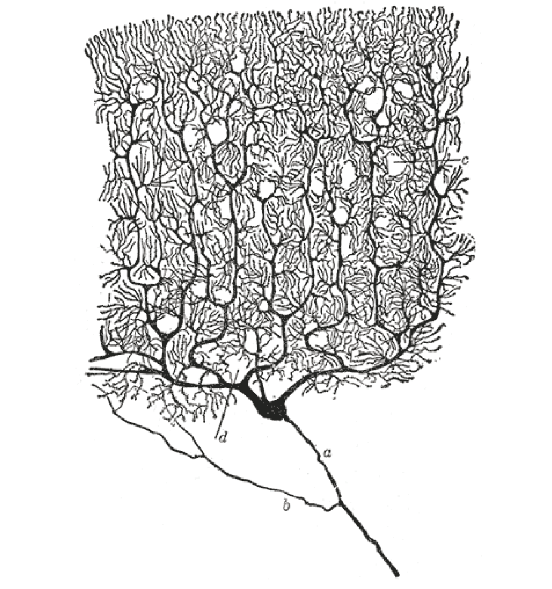
Dibujo de una célula de Purkinje hecho por Santiago Ramón y Cajal. La célula de Purkinje tiene un complejísimo "árbol" de dendritas con muchas ramas, hasta el punto de que asemeja las ramas de un arbusto.
_Imagen modificada de "Célula de Purkinje", por Santiago Ramón y Cajal (dominio público)._
Por ejemplo, las neuronas especializadas llamadas células de Purkinje se encuentran en una región del encéfalo conocida como cerebelo. Las células de Purkinje, como se puede ver arriba, tienen un árbol dendrítico muy complejo que les permite recibir e integrar una enorme cantidad de señales sinápticas entrantes. Otros tipos de neuronas del cerebelo también pueden reconocerse por sus peculiares formas.
[Ver un diagrama con otros tipos de células del cerebelo]
Del mismo modo, las neuronas pueden variar mucho en longitud. Mientras que muchas neuronas son diminutas, los axones de las neuronas motoras, que se extienden desde la médula espinal para enervar los dedos de tus pies, ¡pueden tener hasta un metro de largo (o más, en jugadores de baloncesto como Michael Jordan, LeBron James o Yao Ming)!
Otro ejemplo de la diversidad estructural se observa en neuronas sensoriales: en muchas de ellas no es clara la distinción morfológica entre el axón y las dendritas. Solo una extensión mielinizada sale del cuerpo celular y se divide en dos ramas, una va hacia la médula espinal para comunicar información, y la segunda va a los receptores sensoriales en la periferia para recibir información.
[Ver el diagrama de una neurona sensorial]

Las neuronas forman redes
Una sola neurona no puede hacer mucho por sí misma y la función del sistema nervioso depende de grupos de neuronas que trabajan juntas. Las neuronas individuales se conectan a otras neuronas para estimular o inhibir su actividad y forman circuitos que pueden procesar la información entrante y producir una respuesta. Los circuitos neuronales pueden ser muy simples, compuestos de solo unas pocas neuronas, o pueden componerse de redes neuronales más complejas.

El reflejo rotuliano
Los circuitos neuronales más simples son los encargados de las respuestas de estiramiento muscular, como el reflejo rotuliano que se produce cuando alguien golpea el tendón que está por debajo de la rodilla (el tendón rotuliano) con un martillo. Golpear dicho tendón estira el músculo cuádriceps del muslo y estimula que las neuronas sensoriales que lo enervan disparen impulsos nerviosos.
Los axones de estas neuronas sensoriales se extienden a la médula espinal, donde se conectan a las neuronas motoras que enervan o establecen conexión con el cuádriceps. Las neuronas sensoriales envían una señal excitatoria a las neuronas motoras y provocan que estas últimas también disparen. A su vez, las neuronas motoras estimulan la contracción del cuádriceps y se endereza la rodilla. En el reflejo rotuliano, las neuronas sensoriales de un músculo determinado se conectan directamente con las neuronas motoras que enervan dicho músculo y causan su contracción después de que ha sido estirado.
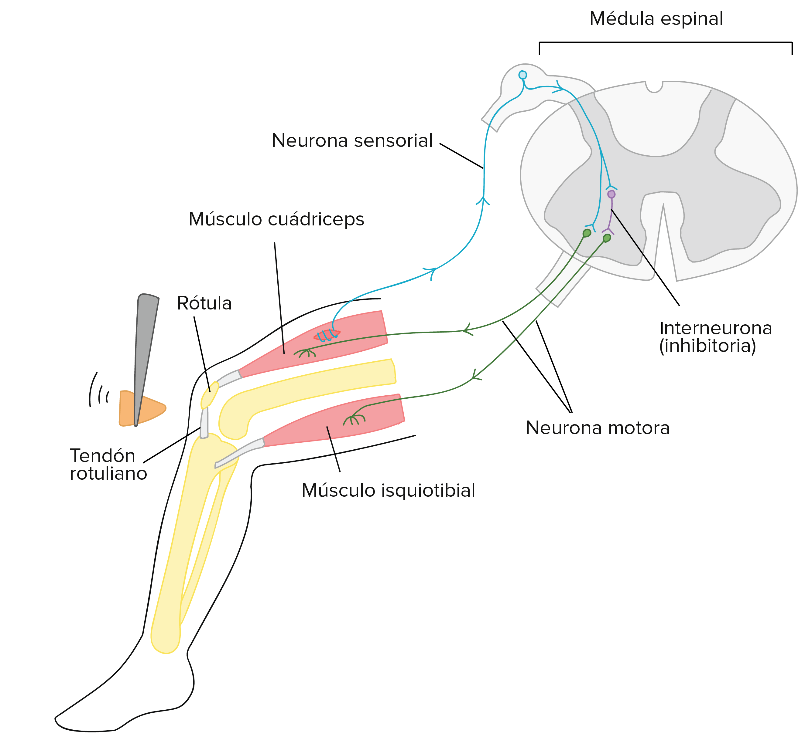
Diagrama simplificado de los circuitos neurales involucrados en el reflejo rotuliano. Cuando se golpea ligeramente el tendón rotuliano, el músculo cuádriceps que se encuentra en la parte frontal del muslo se estira y activa una neurona sensorial que envuelve la célula múscular. El axón de la neurona sensorial llega hasta la médula espinal, donde forma sinapsis con dos blancos:
- La neurona motora que enerva el músculo cuádriceps. La neurona sensorial activa la neurona motora y causa la contracción del músculo cuádriceps.
- La interneurona. La neurona sensorial activa la interneurona. Sin embargo, esta interneurona es inhibitoria en sí misma y el blanco de su inhibición es una neurona motora que viaja hasta el músculo isquiotibial en la parte posterior del muslo. Así, la activación de la neurona sensorial sirve para inhibir la contracción en el músculo isquiotibial. Por lo tanto, el músculo isquiotibial se relaja y facilita la contracción del músculo cuádriceps (al cual antagoniza el músculo isquiotibial).
_Imagen modificada de "Arco reflejo del tendón patelar", por Amiya Sarkar (CC BY-SA 4.0). La imagen modificada se encuentra bajo una licencia CC BY-SA 4.0._
Las neuronas sensoriales de los cuádriceps también son parte de un circuito que causa la relajación de los músculos isquiotibiales, los antagonistas (que se oponen) a los cuádriceps. No tendría sentido que las neuronas sensoriales de los cuádriceps activaran las neuronas motoras de los músculos isquiotibiales, porque eso haría que se contrajeran, dificultando la contracción de los cuádriceps. En cambio, las neuronas sensoriales de los cuádriceps se conectan a las neuronas motoras de los músculos isquiotibiales indirectamente, a través de una interneurona inhibitoria. La activación de la interneurona produce la inhibición de las neuronas motoras que enervan la zona isquiotibial que provoca que dichos músculos se relajen.
Las neuronas sensoriales de los cuádriceps no participan únicamente en este circuito reflejo. Por el contrario, también envían mensajes al encéfalo, lo que te permite saber que alguien golpeó tu tendón con un martillo y tal vez provoquen una respuesta ("¿por qué hiciste eso?"). Aunque los circuitos de la médula espinal pueden mediar conductas muy simples como el reflejo rotuliano, la capacidad de percibir estímulos sensoriales conscientemente, además de todas las funciones superiores del sistema nervioso, depende de redes neuronales más complejas que se encuentran en el encéfalo.

Células gliales
Al principio de este artículo, dijimos que el sistema nervioso se compone de dos tipos de células: neuronas y glía; siendo las neuronas las que actúan como unidad funcional básica del sistema nervioso, y las gliales las que desempeña un papel secundario de apoyo. Así como los actores secundarios son esenciales para el éxito de una película, la glía es esencial para la función del sistema nervioso. De hecho, hay muchas más células gliales en el encéfalo que neuronas.
Hay cuatro tipos principales de células gliales en el sistema nervioso vertebrado adulto. Tres de estos —astrocitos, oligodendrocitos y microglía— solo se encuentran en el sistema nervioso central (SNC). El cuarto tipo, las células de Schwann, solo se encuentra en sistema nervioso periférico (SNP).

Tipos de glía y sus funciones
Los astrocitos son el tipo de células gliales más numeroso. De hecho, ¡son las células más numerosas en el encéfalo! Hay astrocitos de diferentes tipos y tienen varias funciones. Ayudan a regular el flujo de sangre en el encéfalo, mantienen la composición del líquido que rodea las neuronas y regulan la comunicación entre las neuronas en la sinapsis. Durante el desarrollo, los astrocitos ayudan a que las neuronas lleguen a sus destinos y contribuyen a la formación de la barrera hematoencefálica, que ayuda a aislar el encéfalo de sustancias potencialmente tóxicas en la sangre.
La microglía está relacionada con los macrófagos del sistema inmunitario y actúan como carroñeros que eliminan células muertas y otros residuos.
Los oligodendrocitos del SNC y las células de Schwann del SNP comparten una función similar. Ambos tipos de células gliales producen mielina, la sustancia aislante que forma una funda alrededor de los axones de muchas neuronas. La mielina aumenta dramáticamente la velocidad con la que un potencial de acción viaja por el axón y desempeña un papel crucial en la función del sistema nervioso.
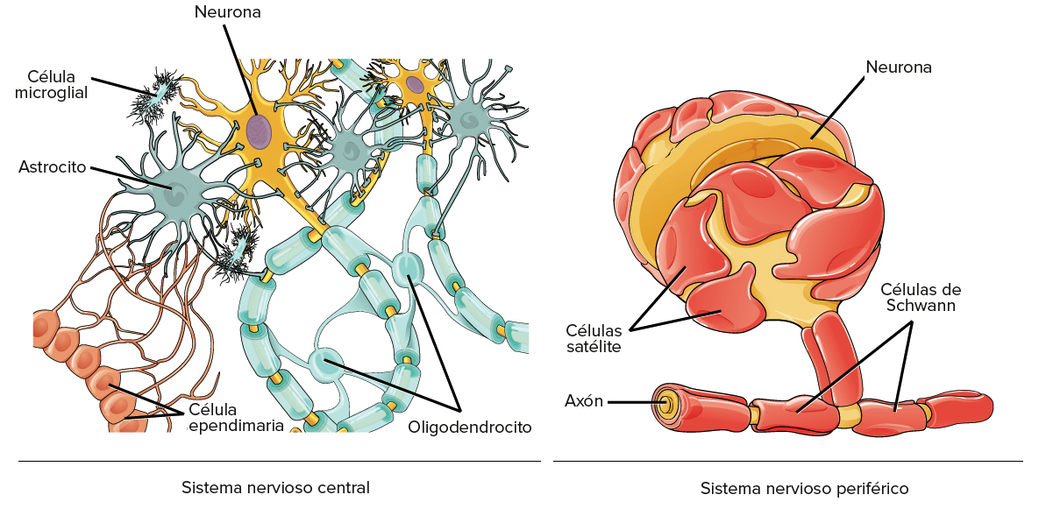
Panel de la izquierda: glía del sistema nervioso central. Los astrocitos extienden sus "pies" (proyecciones) hacia los cuerpos celulares de las neuronas, mientras que los oligodendrocitos forman las vainas de mielina que rodean los axones de las neuronas. Las células de la microglía deambulan por los intersticios, eliminando células muertas y desechos. Las células ependimarias recubren los ventrículos del cerebro y tienen proyecciones (en el lado de la capa ependimaria que no cubre los ventrículos) que se unen con los "pies" de los astrocitos.
Panel derecho: glía del sistema nervioso periférico. El cuerpo celular de una neurona sensorial en un ganglio está cubierta con una capa de células gliales satélite. Las células de Schwann mielinizan la única extensión que se extiende desde el cuerpo celular, así como las dos extensiones que se producen por la división de la primera extensión (una de las cuales tendrá terminales axónicas en su extremo y la otra tendrá dendritas).
_Imagen modificada de "Neuronas y células and gliales", de OpenStax College, Biología (CC BY 4.0)._
Otros tipos de glía (además de los cuatro tipos principales) incluyen las células gliales satélite y las células ependimarias.
Las células gliales satélite cubren los cuerpos celulares de las neuronas en los ganglios del SNP. Se piensa que las células gliales satélite apoyan la función de las neuronas y tal vez actúan como una barrera protectora, pero su papel todavía no se comprende bien.
Las células ependimarias, que recubren los ventrículos del cerebro y el canal central de la médula espinal, tienen cilios parecidos a cabellos que vibran para promover la circulación del líquido cefalorraquídeo que se encuentra dentro de los ventrículos y el canal espinal.

VIDEOS DE CONSULTA:
https://www.youtube.com/watch?v=2JsVsNUaT9Q

NEUROTRANSMISORES Y RECEPTORES

Introducción
¿Sabías que hay miles de millones de neuronas —y billones de sinapsis— en tu asombroso cerebro?11start superscript, 1, end superscript (Con razón puedes aprender cualquier cosa, ¡incluyendo neurobiología!) La mayoría de tus sinapsis son sinapsis químicas, lo que significa que mensajeros químicos transportan la información desde una neurona a la siguiente.
En el artículo sobre sinapsis, hablamos de cómo funciona la transmisión sináptica. Aquí nos centraremos en los neurotransmisores, los mensajeros químicos que liberan las neuronas en las sinapsis para poder "hablar" con las células vecinas. También veremos las proteínas receptoras que permiten a la célula blanco "escuchar" el mensaje.

Neurotransmisores: convencionales y no convencionales
Hay muchos tipos diferentes de neurotransmisor y ¡se siguen descubriendo nuevos! Con los años, la idea misma de lo que determina un neurotransmisor ha cambiado y se ha ampliado. Puesto que la definición es más extensa, algunos neurotransmisores descubiertos recientemente se pueden considerar como "no tradicionales" o "no convencionales" (en relación con las definiciones más antiguas).
Discutiremos estos neurotransmisores no convencionales al final del artículo. Por ahora, vamos a empezar con los convencionales.

Neurotransmisores convencionales
Los mensajeros químicos que actúan como neurotransmisores convencionalescomparten ciertas características básicas: se almacenan en vesículas sinápticas, se liberan cuando entra Ca2+Ca2+start text, C, a, end text, start superscript, 2, plus, end superscript en el axón terminal en respuesta a una potencial de acción y actúan uniéndose a receptores en la membrana de la célula postsináptica.
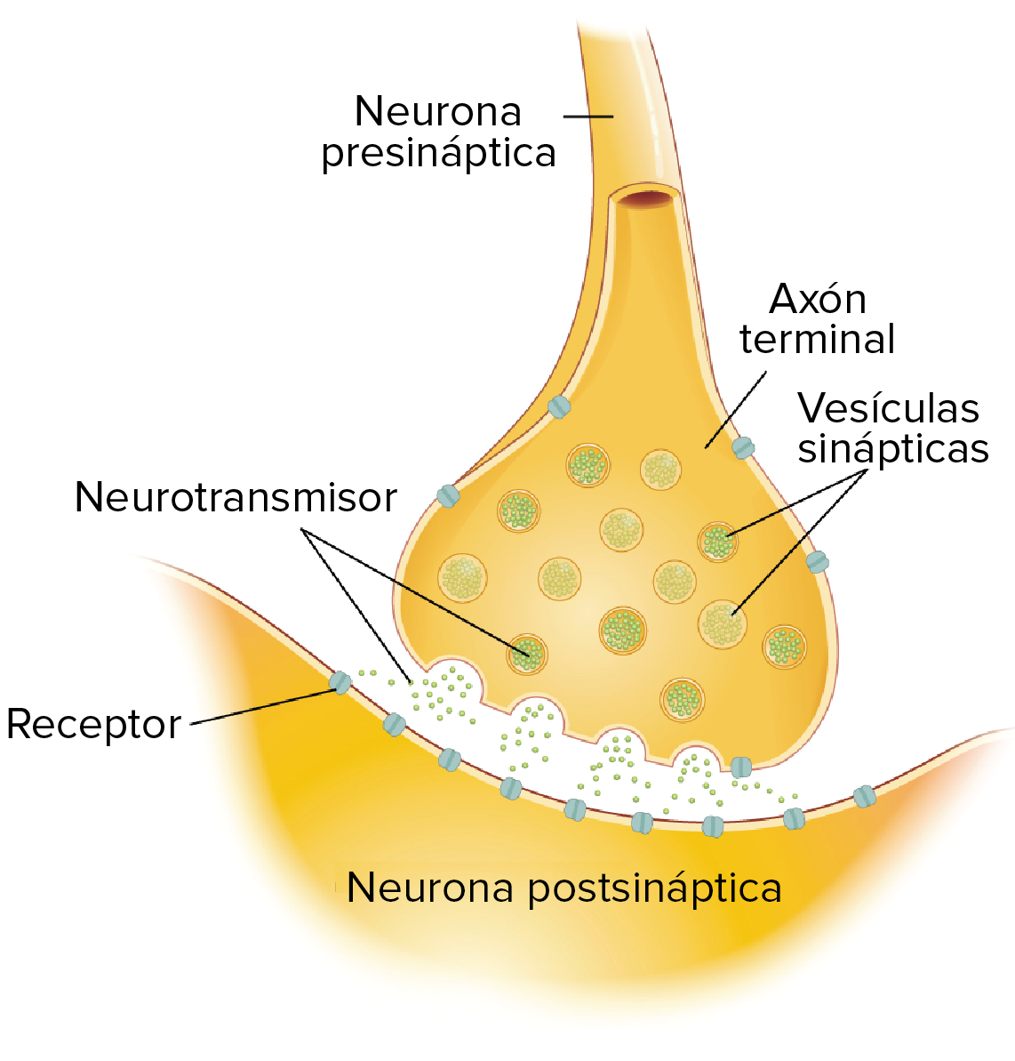
Diagrama de una sinapsis que muestra los neurotransmisores almacenados en vesículas sinápticas dentro del axon terminal. En respuesta a un potencial de acción, las vesículas se fusionan con la membrana presináptica y liberan neurotransmisores en el espacio sináptico.
Imagen modificada de "La sinapsis", de OpenStax College, Anatomy & Physiology (CC BY 3.0).
Los neurotransmisores convencionales pueden dividirse principalmente en dos grupos: neurotransmisores de molécula pequeña y neuropéptidos.

Neurotransmisores de molécula pequeña
Los neurotransmisores de molécula pequeña son diversos tipos de moléculas orgánicas pequeñas (¡como es de esperarse!). Estas incluyen:
- Los aminoácidos neurotransmisores glutamato, GABA (ácido γ-aminobutírico) y glicina. Todos estos son aminoácidos, aunque GABA no es un aminoácido que se encuentre en las proteínas.
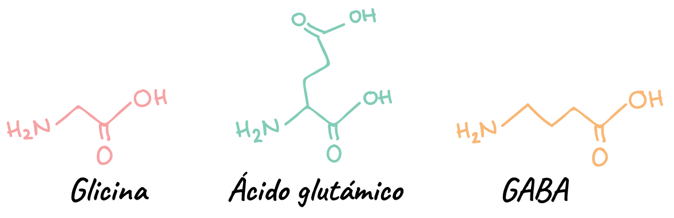
Estructuras de la glicina, ácido glutámico y GABA. Todos son aminoácidos
- Las aminas biogénicas dopamina, norepinefrina, epinefrina, serotonina e histamina, que se hacen a partir de aminoácidos precursores.
[Más acerca de las aminas biogénicas]
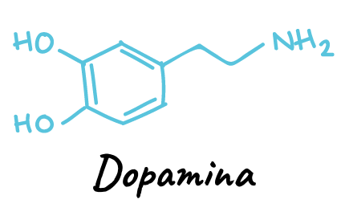
Estructura de la dopamina
- Los neurotransmisores purinérgicos ATP y adenosina, que son nucleótidos y nucleósidos.
[Más sobre los neurotransmisores purinérgicos]
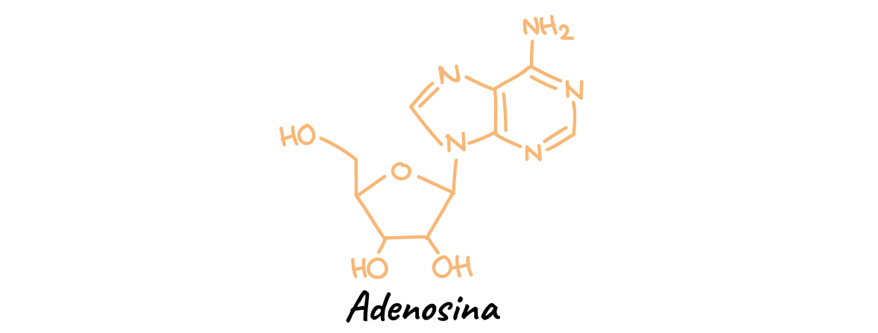
Estructura de la adenosina.
- La acetilcolina, que no encaja en ninguna de las otras categorías estructurales, pero es un neurotransmisor clave en las uniones neuromusculares (donde se conectan los nervios a los músculos), así como en algunas otras sinapsis.

Estructura de la acetilcolina.

Neuropéptidos
Los neuropéptidos se componen de tres o más aminoácidos cada uno y son más grandes que los neurotransmisores de molécula pequeña. Hay una gran diversidad de neuropéptidos. Algunos de ellos incluyen las endorfinas y las encefalinas, que inhiben el dolor; la sustancia P, que transmite las señales dolorosas, y el neuropéptido Y, que estimula a comer y puede actuar en la prevención de convulsiones.

Secuencia de aminoácidos de la encefalina: N-Tyr-Gly-Gly-Phe-Met-C.

Los efectos de un neurotransmisor dependen de su receptor
En general, algunos neurotransmisores se consideran "excitatorios", al aumentar la propensión de que una neurona dispare un potencial de acción. Otros suelen considerarse "inhibitorios", al disminuir la propensión de que una neurona blanco dispare un potencial de acción. Por ejemplo:
- El glutamato es el principal transmisor excitatorio en el sistema nervioso central.
- El GABA es el principal neurotransmisor inhibitorio en el cerebro vertebrado adulto.
- La glicina es el principal neurotransmisor inhibitorio en la médula espinal.
Sin embargo, los términos "excitatorio" y "inhibitorio" no son categorías perfectamente definidas en que las que podemos clasificar los neurotransmisores. Por el contrario, un neurotransmisor a veces puede tener un efecto excitatorio o un efecto inhibitorio, dependiendo del contexto.
¿Cómo puede pasar eso? Resulta que no solo hay un tipo de receptor para cada neurotransmisor. En realidad, un determinado neurotransmisor suele interactuar y activar múltiples proteínas receptoras diferentes. Si el efecto de un determinado neurotransmisor es excitatorio o inhibitorio en una sinapsis dada depende de qué receptor o receptores están presentes en la célula postsináptica (blanco).

Ejemplo: acetilcolina
Vamos a discutir esto con algo más real en un ejemplo. El neurotransmisor acetilcolina es excitatorio en la unión neuromuscular del músculo esquelético y hace que el músculo se contraiga. En cambio, la acetilcolina es inhibitoria en el corazón, donde disminuye la frecuencia cardíaca. Estos efectos opuestos son posibles debido a que en cada ubicación, hay un tipo diferente de proteína receptora de acetilcolina.
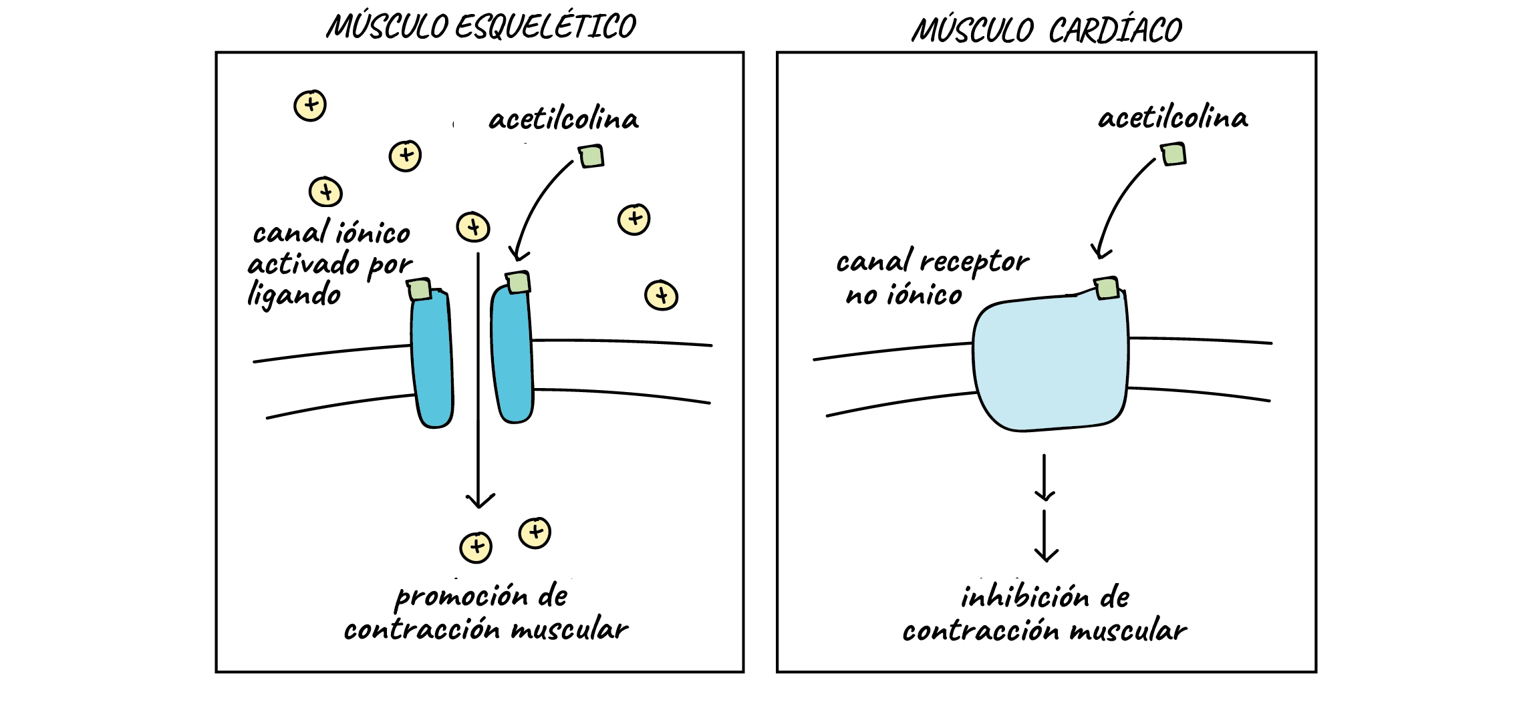
Especificidad del tipo de célula en respuesta a la acetilcolina.
Panel izquierdo: célula del músculo esquelético. La molécula de acetilcolina se une a un canal iónico activado por ligando, y provoca que se abra y permita el paso de iones de carga positiva hacia adentro de la célula. Esto genera la contracción muscular.
Panel derecho: célula de músculo cardíaco. La molécula de acetilcolina se une a un receptor acoplado a proteína G, lo que dispara una respuesta corriente abajo que provoca la inhibición de la contracción muscular.
- Los receptores de acetilcolina en las células del músculo esquelético se llaman receptores nicotínicos de la acetilcolina. Son canales iónicos que se abren en respuesta a la unión de la acetilcolina y causan despolarización de la célula blanco.
[Más información]
- Los receptores de acetilcolina en las células musculares del corazón se llaman receptores muscarínicos de la acetilcolina. No son canales iónicos, sino que activan vías de señalización en la célula blanco que inhiben la activación de un potencial de acción.
[¿De dónde salen los nombres de estos receptores?]

Tipos de receptores de neurotransmisores
Como el ejemplo anterior lo sugiere, podemos dividir las proteínas receptoras que se activan por medio de neurotransmisores en dos amplias clases:
- Canales iónicos activados por ligando: estas proteínas receptoras son canales iónicos que atraviesan la membrana y que se abren como respuesta directa a la unión del ligando.
- Receptores metabotrópicos: estos receptores no son canales iónicos en sí mismos. La unión del neurotransmisor desencadena una vía de señalización que puede abrir o cerrar canales indirectamente (o tener algún otro efecto totalmente diferente).

Canales iónicos activados por ligando
La primera clase de receptores de neurotransmisores son los canales iónicos activados por ligando, también conocidos como receptores ionotrópicos. Cuando el neurotransmisor se une, experimentan un cambio en su forma que causa la apertura del canal. Esto puede tener un efecto excitatorio o inhibitorio, dependiendo de los iones que pueden atravesar el canal y sus concentraciones dentro y fuera de la célula.
Los canales iónicos activados por ligando son complejos proteicos grandes. Tienen ciertas regiones que son sitios de unión para el neurotransmisor, así como segmentos que atraviesan la membrana para formar el canal.
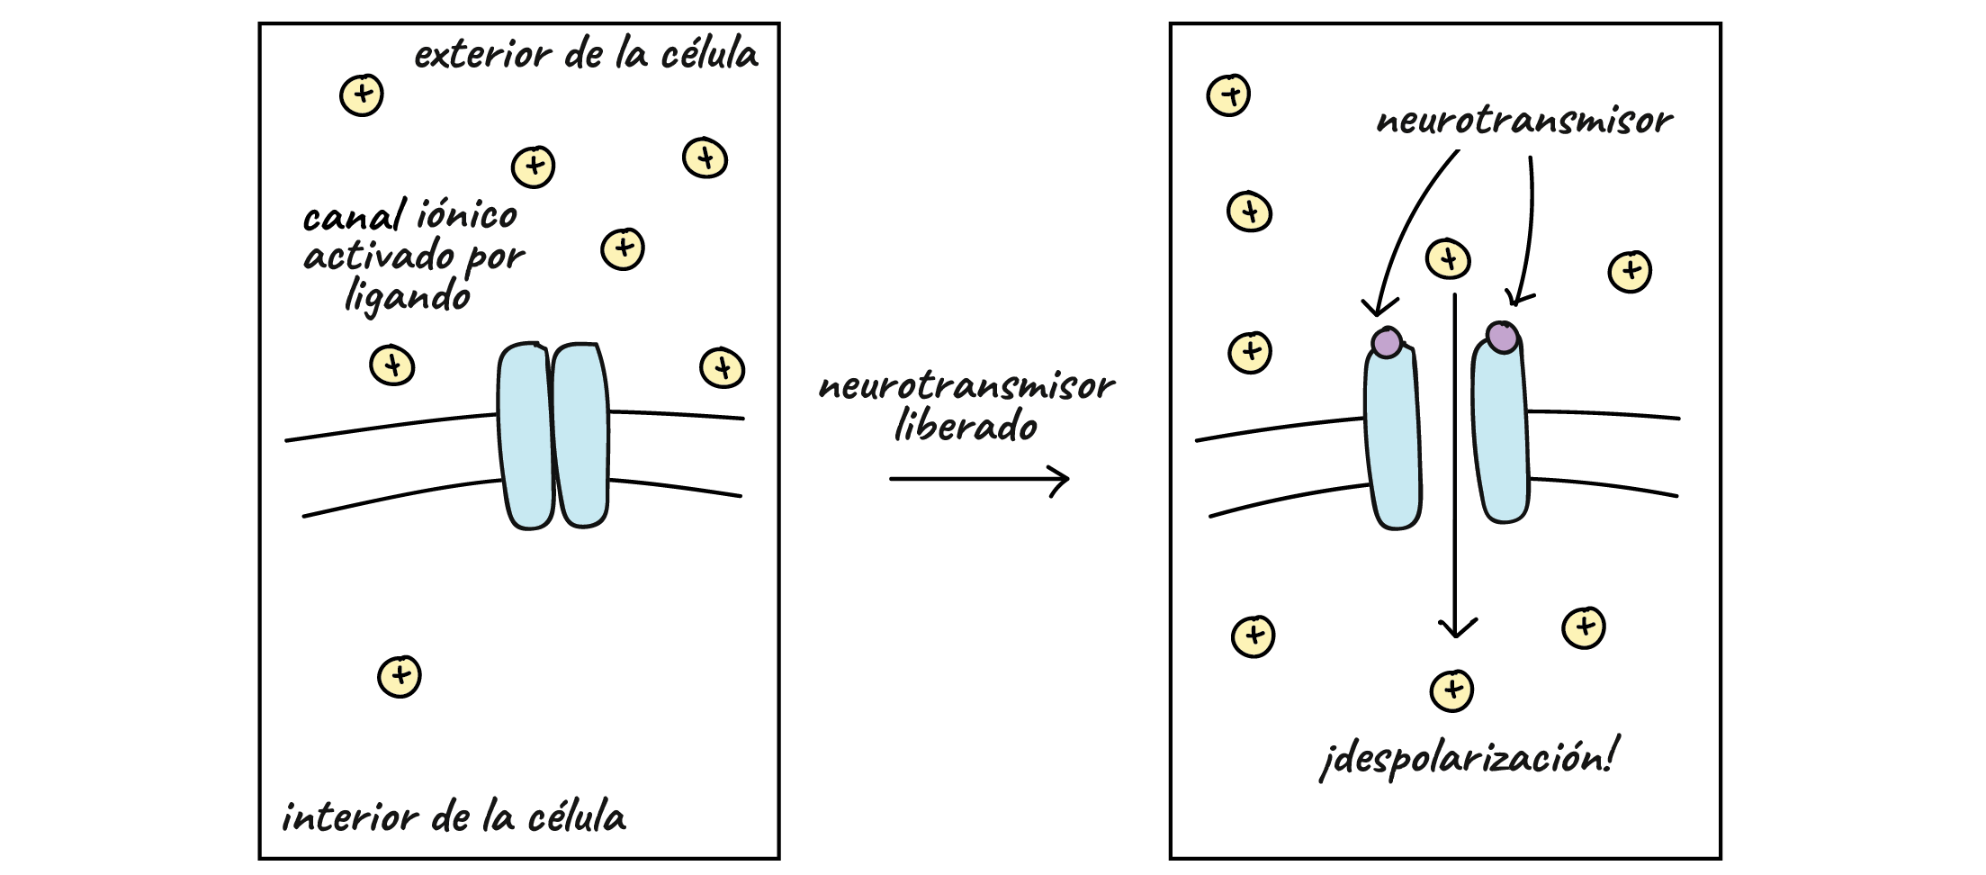
Diagrama de un canal activado por ligando. Cuando el neurotransmisor se une al canal, este se abre y cationes fluyen por su gradiente de concentración hacia la célula, causando una despolarización
Los canales iónicos activados por ligando suelen producir respuestas fisiológicas muy rápidas. La corriente empieza a fluir (los iones comienzan a atravesar la membrana) en decenas de microsegundos a partir de la unión del neurotransmisor, y la corriente se detiene en cuanto el neurotransmisor ya no está unido a sus receptores. En la mayoría de los casos, el neurotransmisor se retira de la sinapsis muy rápidamente, gracias a enzimas que lo degradan o a que células vecinas lo recapturan.
[Ejemplos de canales iónicos activados por ligando]

Receptores metabotrópicos
La activación de la segunda clase de receptores de neurotransmisores solo afecta la apertura y el cierre de canales iónicos indirectamente. En este caso, la proteína a la que se une el neurotransmisor —el receptor del neurotransmisor — no es un canal de iones. La señalización mediante estos receptores metabotrópicos depende de la activación de varias moléculas dentro de la célula y suele involucrar una vía de segundo mensajero. Dado que implica más pasos, la señalización por receptores metabotrópicos es mucho más lenta que la señalización con canales iónicos activados por ligando.
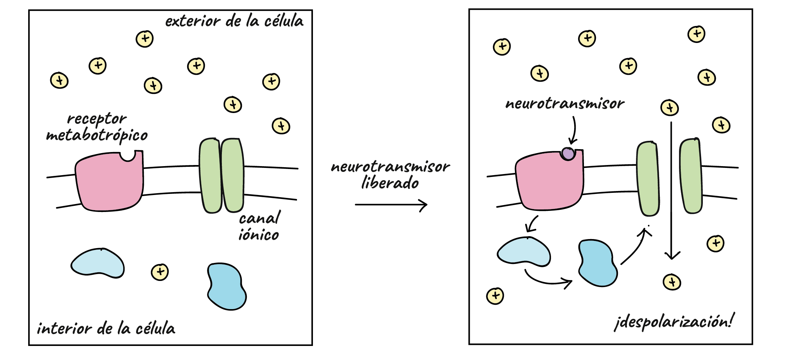
Diagrama de una forma en que puede actuar un receptor metabotrópico. El ligando se une al receptor, que desencadena una cascada de señalización dentro de la célula. La cascada de señalización provoca la apertura del canal iónico y permite que los cationes fluyan por su gradiente de concentración hacia el interior de la célula, lo que resulta en una despolarización.
Algunos receptores metabotrópicos tienen efectos excitatorios cuando se activan (hacen que la célula sea más propensa a disparar un potencial de acción), mientras que otros tienen efectos inhibitorios. A menudo, estos efectos ocurren porque los receptores metabotrópicos desencadenan una vía de señalización que abre o cierra un canal iónico. Por otra parte, un neurotransmisor que se une a un receptor metabotrópico puede cambiar la forma en que responde la célula a un segundo neurotransmisor que actúa mediante un canal activado por ligando. La señalización por receptores metabotrópicos también puede tener efectos en la célula postsináptica en los que no participan canales iónicos en lo absoluto.
[Ejemplos de receptores metabotrópicos]

Neurotransmisores convencionales y sus tipos de receptor
Neurotransmisor | ¿Activa receptores ionotrópicos? | ¿Activa receptores metabotrópicos?
Aminoácidos
GABA | Sí (inhibitorio) | Sí
Glutamato | Sí (excitatorio) | Sí
Glicina | Sí (inhibitorio)
Aminas biogénicas
Dopamina |  | Sí
Norepinefrina |  | Sí
Epinefrina |  | Sí
Serotonina | Sí (excitatorio) | Sí
Histamina |  | Sí
Purinérgicos
Adenosina |  | Sí
ATP | Sí (excitatorio) | Sí
Acetilcolina | Sí (excitatorio ) | Sí
Neuropéptidos (muchos) |  | Sí
Esta tabla no es una lista exhaustiva, pero cubre algunos de los neurotransmisores convencionales más conocidos.

Neurotransmisores no convencionales
Todos los neurotransmisores que hemos discutido hasta ahora pueden considerarse "convencionales". Más recientemente, se han identificado varias clases de neurotransmisores que no siguen todas las reglas habituales. Estos se consideran neurotransmisores "no convencionales" o "no tradicionales".
Dos clases de transmisores no convencionales son los endocanabinoides y los gasotransmisores (gases solubles como el óxido nítrico NONOstart text, N, O, end text y el monóxido de carbono COCOstart text, C, O, end text). Estas moléculas son no convencionales porque no se almacenan en vesículas sinápticas y pueden llevar mensajes de la neurona postsináptica hacia la neurona presináptica. Además, en lugar de interactuar con receptores en la membrana plasmática de sus células blanco, los gasotransmisores pueden cruzar la membrana celular y actuar directamente sobre las moléculas dentro de la célula.
Probablemente se descubrirán otros mensajeros no convencionales conforme aprendamos más sobre cómo funcionan las neuronas. Con el descubrimiento de estos nuevos mensajeros químicos, tal vez tengamos que cambiar aún más nuestra idea de lo que significa ser un neurotransmisor.

SINAPSIS

Introducción
¡Una sola neurona, o célula nerviosa, puede hacer mucho! Puede mantener un potencial de reposo o voltaje a través de la membrana; puede disparar impulsos nerviosos, o potenciales de acción; y puede llevar a cabo los procesos metabólicos necesarios para seguir viva.
Sin embargo, la señalización en una neurona es mucho más emocionante cuando consideramos sus interacciones con otras neuronas. Las neuronas individuales hacen conexiones con neuronas blanco y estimulan o inhiben su actividad, lo que forma circuitos que pueden procesar la información entrante y producir una respuesta.
¿Cómo se "hablan" las neuronas entre sí? La acción sucede en la sinapsis, el punto de comunicación entre dos neuronas o entre una neurona y una célula blanco, como un músculo o una glándula. En la sinapsis, el disparo de un potencial de acción en una neurona —la neurona presináptica, o emisora— provoca la transmisión de una señal a otra neurona —la neurona postsináptica, o receptora—, lo que aumenta o disminuye la probabilidad de que la neurona postsináptica dispare su propio potencial de acción.
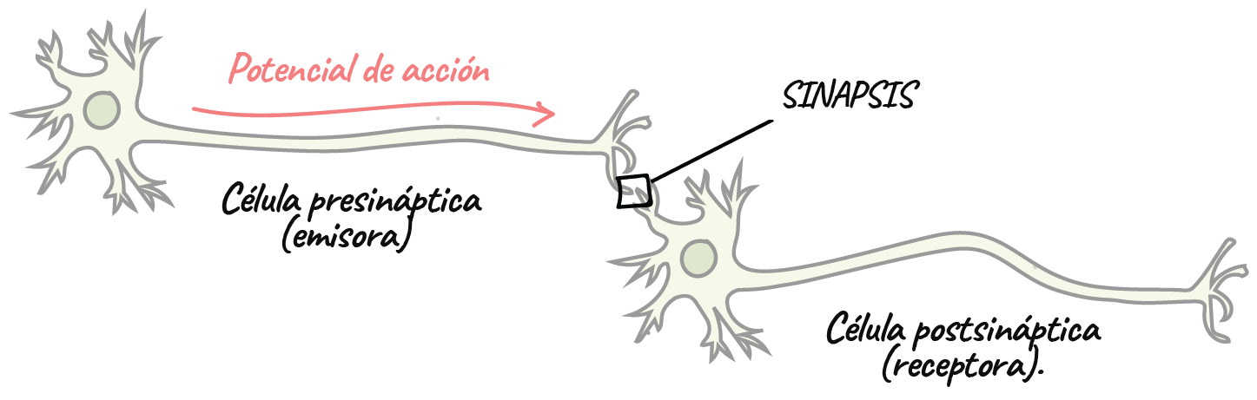
Esquema de la transmisión sináptica. Un potencial de acción viaja por el axón de la célula presináptica o emisora, y llega al terminal axónica. La terminal axónica es adyacente a la dendrita de la célula postsináptica o receptora. Este punto de estrecha conexión entre axón y dendrita es la sinapsis.
En este artículo, veremos la sinapsis más de cerca y los mecanismos que usan las neuronas para enviar señales a través de ella. Para aprovechar al máximo este artículo, tal vez primero quieras aprender sobre la estructura de la neurona y los potenciales de acción.

¿Transmisión eléctrica o química?
A finales del siglo XIX y principios del XX, hubo mucha controversia sobre si la transmisión sináptica era eléctrica o química.
- Algunas personas pensaban que en señalización de la sinapsis participa el flujo directo de iones de una neurona a otra, o transmisión eléctrica.
- Otras personas pensaban que dependía de la liberación de sustancias químicas de parte de una neurona, lo que causaba una respuesta en la neurona receptora; es decir transmisión química.
Ahora sabemos que la transmisión sináptica puede ser eléctrica o química, en algunos casos, ¡ambas en la misma sinapsis!
La transmisión química es más común, y más complicada, que la transmisión eléctrica. Por lo tanto, primero veremos la transmisión química.

Panorama de la transmisión en las sinapsis químicas
En la transmisión química ocurre la liberación de mensajeros químicos conocidos como neurotransmisores. Los neurotransmisores llevan información de la neurona presináptica o emisora, a la célula postsináptica o receptora.
Como tal vez recuerdes del artículo sobre estructura y función de la neurona, las sinapsis generalmente se forman entre las terminales nerviosas —terminales axónicas— de la neurona emisora y el cuerpo celular o las dendritas de la neurona receptora.
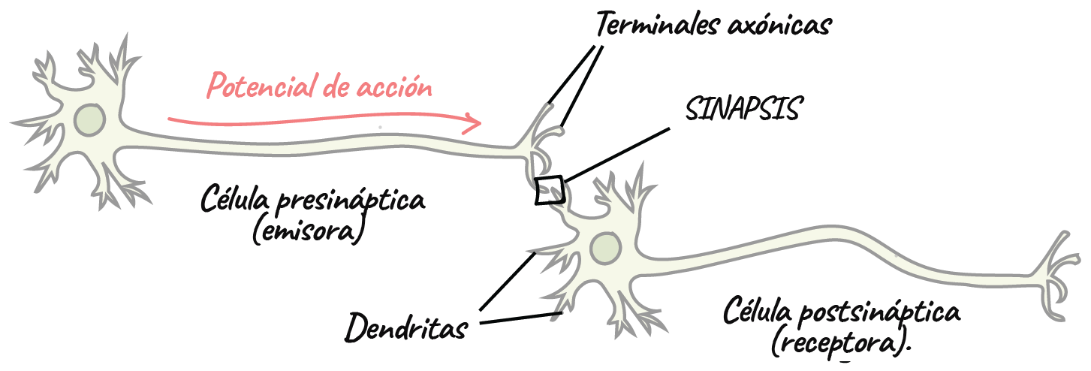
Esquema de la transmisión sináptica. Un potencial de acción viaja por el axón de la célula presináptica o emisora, y llega a múltiples terminales axónicas que ramifican del axón. La terminal axónica es adyacente a la dendrita de la célula postsináptica o receptora. Este lugar de estrecha conexión entre axón y dendrita es la sinapsis.
Un solo axón puede tener múltiples ramificaciones, lo que le permite hacer sinapsis con varias células postsinápticas. Del mismo modo, una sola neurona puede recibir miles de entradas sinápticas de muchas neuronas presinápticas o emisoras diferentes.
Dentro de la terminal axónica de una célula emisora hay muchas vesículas sinápticas. Estas son esferas membranosas llenas de moléculas de neurotransmisor. Hay un pequeño espacio entre la terminal axónica de la neurona presináptica y la membrana de la célula postsináptica, este espacio se llama espacio sináptico.
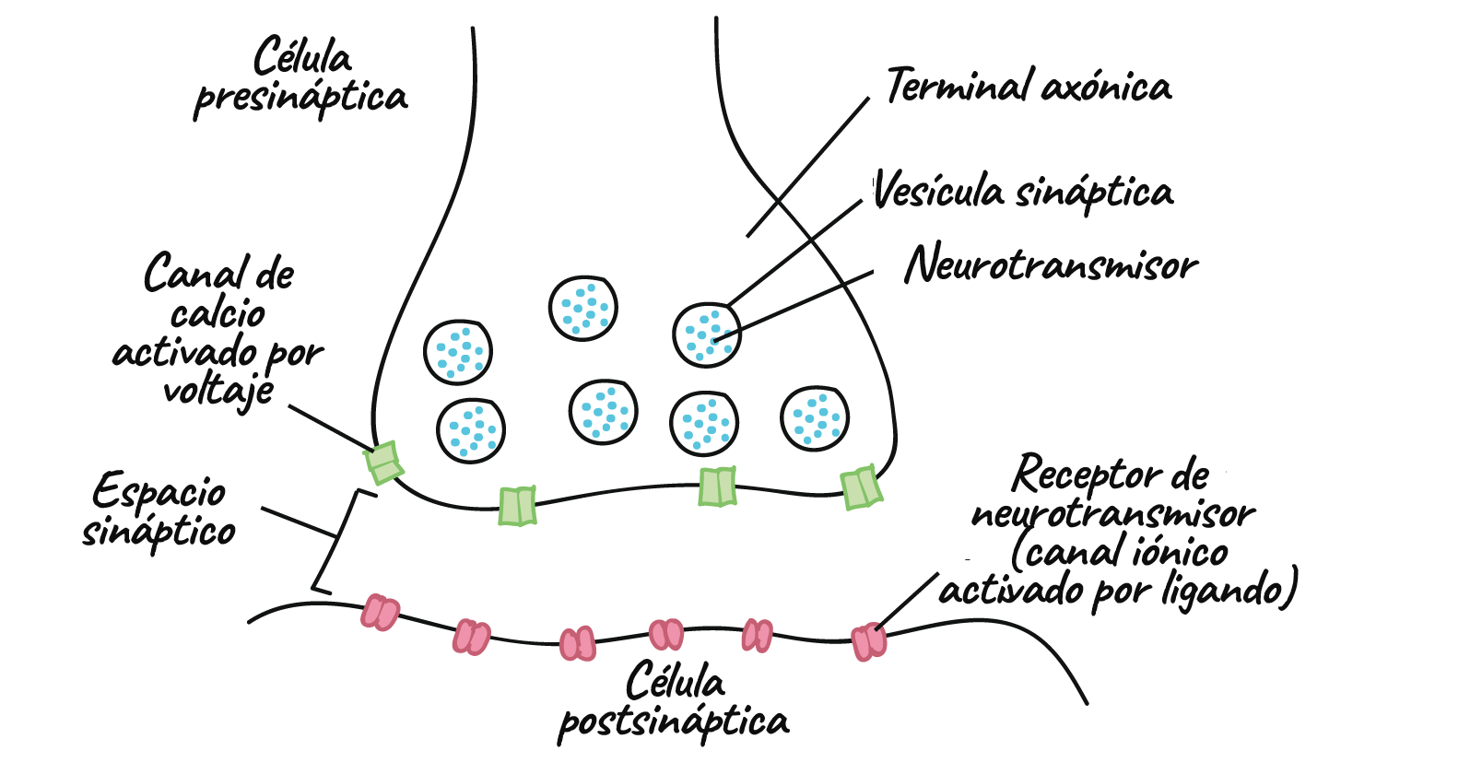
Imagen que muestra la terminal axónica de la célula presináptica que contiene vesículas sinápticas con neurotransmisores. En la superficie exterior de la terminal axónica hay canales de calcio activados por voltaje. En el otro extremo del espacio sináptico hay una célula postsináptica cuya superficie está cubierta de receptores (canales iónicos activados por ligando) para el neurotransmisor.
Cuando un potencial de acción, o impulso nervioso, llega a la terminal axónica, acciona canales de calcio activados por voltaje en la membrana celular. El Ca2+Ca2+start text, C, a, end text, start superscript, 2, plus, end superscript, que está mucho más concentrado fuera de la neurona que dentro, entra a la célula. El Ca2+Ca2+start text, C, a, end text, start superscript, 2, plus, end superscript permite que las vesículas sinápticas se fundan con la membrana de la terminal axónica, con lo que se liberan los neurotransmisores en el espacio sináptico.
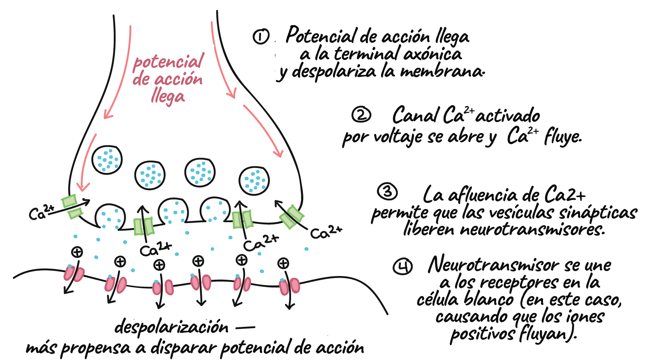
Imagen que muestra lo que sucede cuando el potencial de acción llega a la terminal axónica, y se provoca un flujo de iones y la despolarización de la célula objetivo. Paso a paso: 1. El potencial de acción alcanza la terminal axónica y despolariza la membrana. 2. Se abren los canales de calcio activados por voltaje y los iones de calcio entran. 3. El ingreso de iones de calcio hace que las vesículas sinápticas liberen el neurotransmisor. 4. El neurotransmisor se une a los receptores en la célula objetivo (lo que provoca en este caso, la entrada de iones positivos).
Las moléculas de neurotransmisor se difunden por el espacio sináptico y se unen a las proteínas receptoras en la célula postsináptica. La activación de los receptores postsinápticos provoca la apertura o cierre de canales iónicos en la membrana celular. Esto puede ser despolarizante —el interior de la célula se vuelve más positivo— o hiperpolarizante —el interior de la célula se vuelve más negativo— según qué iones participen.
En algunos casos, estos efectos sobre el comportamiento del canal son directos: el receptor es un canal iónico activado por iones, como en el diagrama anterior. En otros casos, el receptor no es un canal iónico, pero activa canales iónicos mediante una vía de señalización. Revisa el artículo sobre neurotransmisores y receptores para obtener más información.

Potenciales postsinápticos excitatorios e inhibitorios
Cuando un neurotransmisor se une a su receptor en una célula receptora, causa la apertura o cierre de canales iónicos. Esto puede producir un cambio localizado en el potencial de membrana, o voltaje a través de la membrana, de la célula receptora.
- En algunos casos, el cambio provoca que la célula blanco sea más propensa a disparar su propio potencial de acción. En este caso, el cambio en el potencial de membrana se llama potencial excitatorio postsináptico o PEPS.
- En otros casos, el cambio provoca que la célula blanco sea menos propensa a disparar su propio potencial de acción y se llama potencial inhibitorio postsináptico o PIPS.
Un PEPS es despolarizante: hace que el interior de la célula sea más positivo, y acerca el potencial de membrana a su umbral de disparo de un potencial de acción. A veces, no es suficiente un PEPS aislado para llevar a la neurona al umbral, pero puede sumarse junto con otros PEPS para desencadenar un potencial de acción.
Los PIPS tienen el efecto contrario. Es decir, tienden a mantener el potencial de membrana de la neurona postsináptica por debajo del umbral de disparo de un potencial de acción. Los PIPS son importantes porque pueden contrarrestar, o cancelar, el efecto excitatorio de los PEPS.

Suma espacial y temporal
¿Cómo interactúan los PEPS y los PIPS? Básicamente, una neurona postsináptica suma, o integra, todas las señales inhibitorias y excitatorias que recibe y "decide" si disparar o no un potencial de acción.
- La integración de potenciales postsinápticos que ocurren en diferentes lugares pero casi al mismo tiempo se conoce como suma espacial.
- La integración de potenciales postsinápticos que ocurren en el mismo lugar pero en momentos ligeramente diferentes se llama suma temporal.
Por ejemplo, supongamos que en dos diferentes dendritas de la misma neurona postsináptica se producen sinapsis excitatorias, como se muestra a continuación. Ninguna de las dos sinapsis puede producir un PEPS lo suficientemente grande como para llevar el potencial de membrana al umbral en el cono axónico o lugar donde se dispara el potencial de acción (dentro de un recuadro en la siguiente figura). Sin embargo, si ambos PEPS se produjeron al mismo tiempo, podrían sumarse, para llevar el potencial de membrana hacia el umbral.
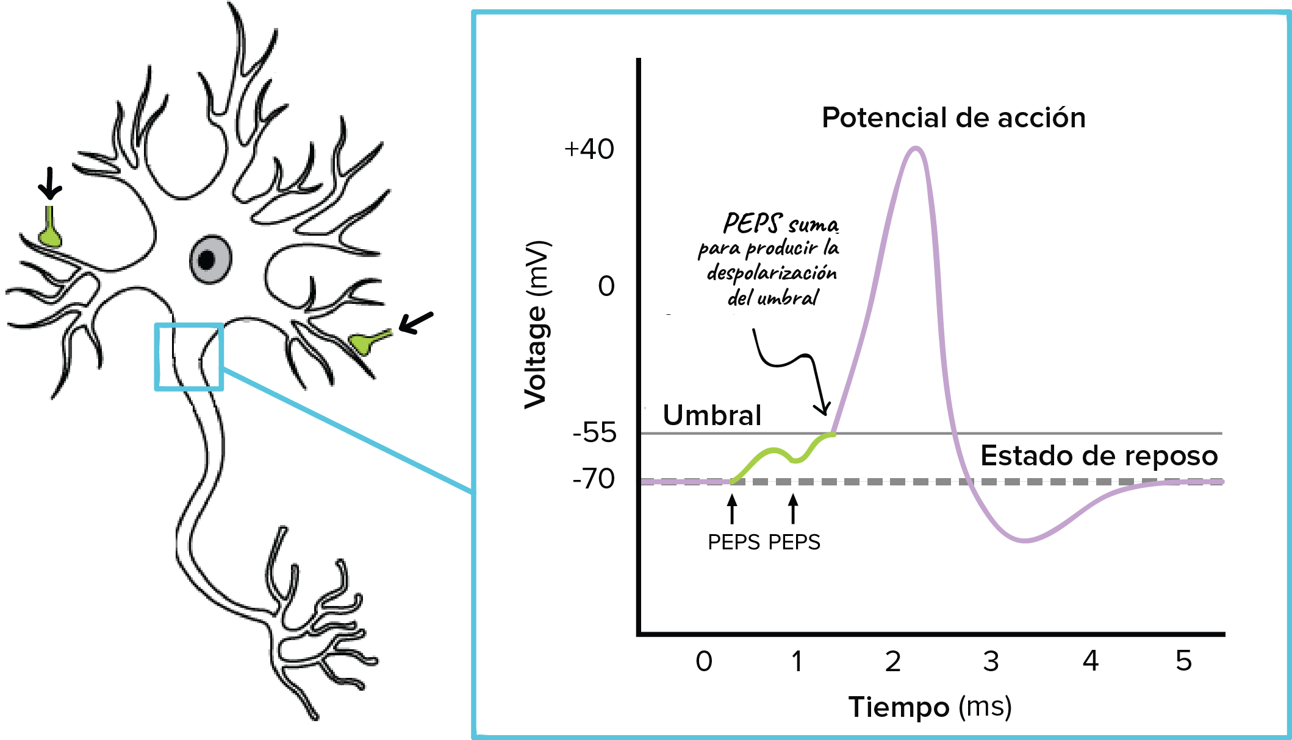
Ilustración de la suma espacial. Una neurona tiene dos sinapsis en dos diferentes dendritas, ambas excitatorias. Ninguna de las dos sinapsis produce una potencial excitatorio postsináptico, PEPS, lo suficientemente grande para llegar al umbral en el cono, el lugar donde el axón se une al cuerpo celular y donde se inicia el potencial de acción. Sin embargo, cuando las sinapsis se disparan casi al mismo tiempo, los PEPS se suman para producir una despolarización por arriba del umbral, lo que desencadena un potencial de acción.
Este proceso se muestra en una gráfica de voltaje en milivolts vs tiempo en milisegundos. La gráfica sigue el potencial de membrana o voltaje en el cono axónico. Inicialmente, se encuentra a –70 mV, el potencial de reposo. Luego, una sinapsis dispara y produce una pequeña despolarización de aproximadamente –60 mV. Esto no es suficiente para alcanzar el umbral de –55 mV. Sin embargo, solo un instante después, se dispara la otra sinapsis, y se "suma" a la primera despolarización, lo que resulta en una despolarización total que llega a –55 mV y se desencadena un potencial de acción (despolarización a + 40 mV), seguido de una repolarización e hiperpolarización por debajo de –90 mV, y luego una recuperación gradual a –70 mV, el potencial de membrana de reposo.
Crédito de la imagen: versión modificada de Comunicación entre neuronas: Figura 2 de OpenStax College, Anatomy & Physiology, CC BY 3.0 y de El potencial de acción de tiZom, CC BY-SA 3.0; la imagen modificada se encuentra bajo una licencia CC BY-SA 3.0
Por otro lado, si ocurrió un PIPS junto con los dos PEPS, el primero podría impedir que el potencial de membrana alcanzara el umbral y evitaría que la neurona disparara un potencial de acción. Estos son ejemplos de suma espacial.
¿Qué sucede con la suma temporal? Un punto clave es que los potenciales postsinápticos no son instantáneos; por el contrario, duran un ratito antes de disiparse. Si una neurona presináptica se dispara rápidamente dos veces seguidas, y causa dos PEPS, el segundo PEPS puede llegar antes de que el primero se disipe, lo que lleva el potencial hacia el umbral de membrana. Este es un ejemplo de suma temporal.

Terminación de la señal
Una sinapsis solo puede funcionar con eficacia si hay alguna manera de "apagar" la señal una vez que se envió. La terminación de la señal permite a la célula postsináptica regresar a su potencial de reposo normal, lista para recibir nuevas señales.
Para poder terminar la señal, el espacio sináptico debe limpiarse del neurotransmisor. Hay varias maneras diferentes de lograr esto. El neurotransmisor puede ser degradado por una enzima, la neurona presináptica lo puede reabsorber, o simplemente puede difundirse hacia otro lado. En algunos casos, las células gliales cercanas también pueden "limpiar" el neurotransmisor (no se muestra en el siguiente diagrama).
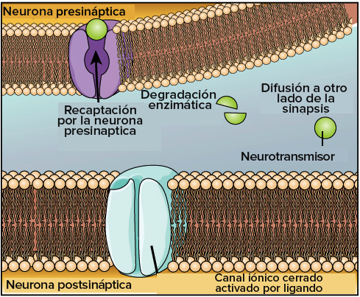
La recaptura por la neurona presináptica, la degradación enzimática y la difusión, disminuyen los niveles de neurotransmisores, y finalizan la señal.
Crédito de la imagen: versión modificada de Sistema nervioso: Figura 9 de OpenStax College, Biology, adaptada por Robert Bear y David Rintoul, CC BY 4.0
Cualquier cosa que interfiera con los procesos que terminan la señal sináptica puede tener importantes efectos fisiológicos. Por ejemplo, algunos insecticidas matan a los insectos mediante la inhibición de una enzima que degrada el neurotransmisor acetilcolina. En una nota más positiva, se utilizan fármacos que interfieren con la recaptación del neurotransmisor serotonina en el cerebro humano como antidepresivos, como el Prozac por ejemplo.11start superscript, 1, end superscript

Las sinapsis químicas son flexibles
Si ya sabes acerca de los potenciales de acción, tal vez recuerdes que el potencial de acción es una respuesta de todo o nada. Es decir, o sucede con toda su fuerza, o no sucede en lo absoluto.
La señalización sináptica, por el contrario, es mucho más flexible. Por ejemplo, una neurona emisora puede "subir" o "bajar" la cantidad de neurotransmisor que libera en respuesta a la llegada de un potencial de acción. Del mismo modo, una célula receptora puede alterar el número de receptores que pone en su membrana y la facilidad con que responde a la activación de los receptores. Estos cambios pueden fortalecer o debilitar la comunicación en una sinapsis particular.
Las células presinápticas y postsinápticas pueden cambiar dinámicamente su comportamiento de señalización según su estado interno o por señales que reciben de otras células. Este tipo de plasticidad, o capacidad de cambio, hace que la sinapsis sea un sitio clave en la modificación de la intensidad de los circuitos neurales y desempeña un papel en el aprendizaje y la memoria. La plasticidad sináptica también participa en la adicción.
Además, las distintas células presinápticas y postsinápticas producen diferentes neurotransmisores y receptores de neurotransmisores, con diferentes interacciones y efectos en la célula postsináptica. Para más información, revisa el artículo sobre neurotransmisores y receptores.

Sinapsis eléctricas
En las sinapsis eléctricas, a diferencia de las sinapsis químicas, existe una conexión física directa entre la neurona presináptica y la neurona postsináptica. Esta conexión toma la forma de un canal llamado unión en hendidura, que permite que la corriente —los iones— fluyan directamente de una célula a otra.
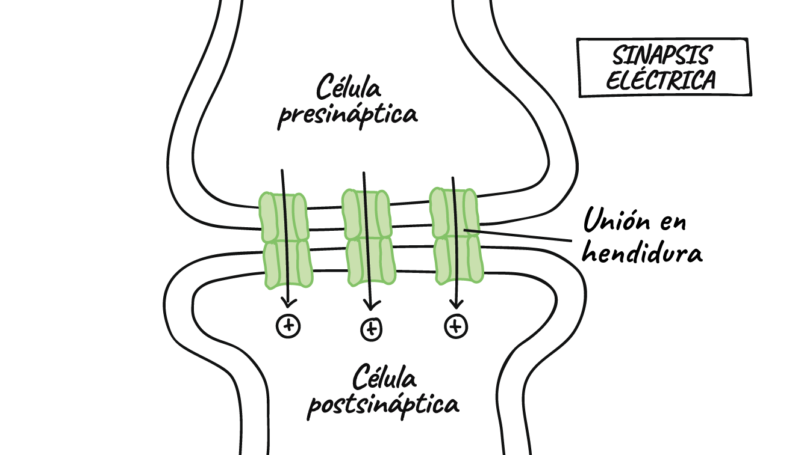
Sinapsis eléctrica que muestra célula presináptica, unión en hendidura, célula postsináptica y movimiento de iones positivos de la célula presináptica hacia la célula postsináptica.
Crédito de la imagen: basada en una imagen similar de Pereda22squared, Figura 1
Las sinapsis eléctricas transmiten señales con mayor velocidad que las sinapsis químicas. Algunas sinapsis son eléctricas y químicas. En estas sinapsis, la respuesta eléctrica ocurre antes que la respuesta química.
¿Cuáles son los beneficios de las sinapsis eléctricas? Por un lado, son rápidas, lo que podría ser importante, por decir algo, en un circuito que ayuda a un organismo a escapar de un depredador. Además, las sinapsis eléctricas permiten la actividad sincronizada de grupos de células. En muchos casos, pueden llevar corriente en ambas direcciones, de forma que la despolarización de la neurona postsináptica producirá la despolarización de la neurona presináptica. ¡Esto parece que modifica un poco las definiciones de pre- y postsináptico!
¿Cuáles son las desventajas de las sinapsis eléctricas? A diferencia de las sinapsis químicas, las sinapsis eléctricas no pueden convertir una señal excitatoria de una neurona en una señal inhibitoria en otra. En términos más generales, carecen de la versatilidad, flexibilidad y capacidad de modulación de señales que vemos en las sinapsis químicas.

VIDEOS:
Potencial de acción: https://www.youtube.com/watch?v=Mfl6I7Jm_00&embeds_referring_euri=https%3A%2F%2Fes.khanacademy.org%2F&embeds_referring_origin=https%3A%2F%2Fes.khanacademy.org&feature=emb_logo
Conducción saltatoria entre neuronas: https://www.youtube.com/watch?v=zm3FLW_tdd4
Sinapsis: https://www.youtube.com/watch?v=Rac_oI9DJ3Y
Descripción general del funcionamiento de la corteza cerebral:
https://www.youtube.com/watch?v=SvZjWjgnzgE

PROCESAMIENTO SENSORIAL DEL CEREBRO
- El sistema nervioso ayuda a los seres humanos y otros animales a sentir y responder a su entorno.
- Los receptores sensoriales son células o partes de células que detectan señales del entorno. Estas señales se llaman estímulos.
  - Algunos receptores sensoriales detectan estímulos mecánicos. Estos incluyen los receptores relacionados con nuestro sentido del tacto.
  - Otros receptores sensoriales detectan estímulos químicos. Estos incluyen los receptores relacionados con nuestros sentidos del gusto y el olfato.
  - Otros detectan estímulos electromagnéticos. Estos incluyen los receptores relacionados con nuestro sentido de la vista.
- La información de los receptores sensoriales se transmite, o pasa, a través de las neuronas al cerebro.
- El cerebro procesa, u organiza la información de diferentes receptores sensoriales. Luego el cerebro puede desencadenar una respuesta o almacenar la información como un recuerdo.
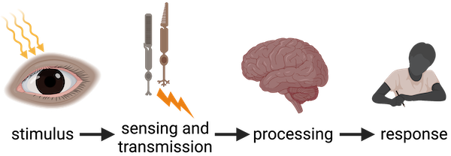
Un diagrama muestra los pasos del procesamiento sensorial en los seres humanos con flechas apuntando de un paso a otro. El primer paso esta etiquetado estímulo y muestra que las ondas de luz se mueven hacia un ojo. El segundo paso está etiquetado como detección y transmisión y muestra las células del receptor sensorial con un rayo que proviene de ellas. El tercer paso está etiquetado como procesamiento y muestra un cerebro. El último paso esta etiquetado respuesta y muestra una persona que escribe con un lápiz.
Se muestra un diagrama que representa el procesamiento sensorial en los seres humanos. Imagen creada con Biorender.com.

